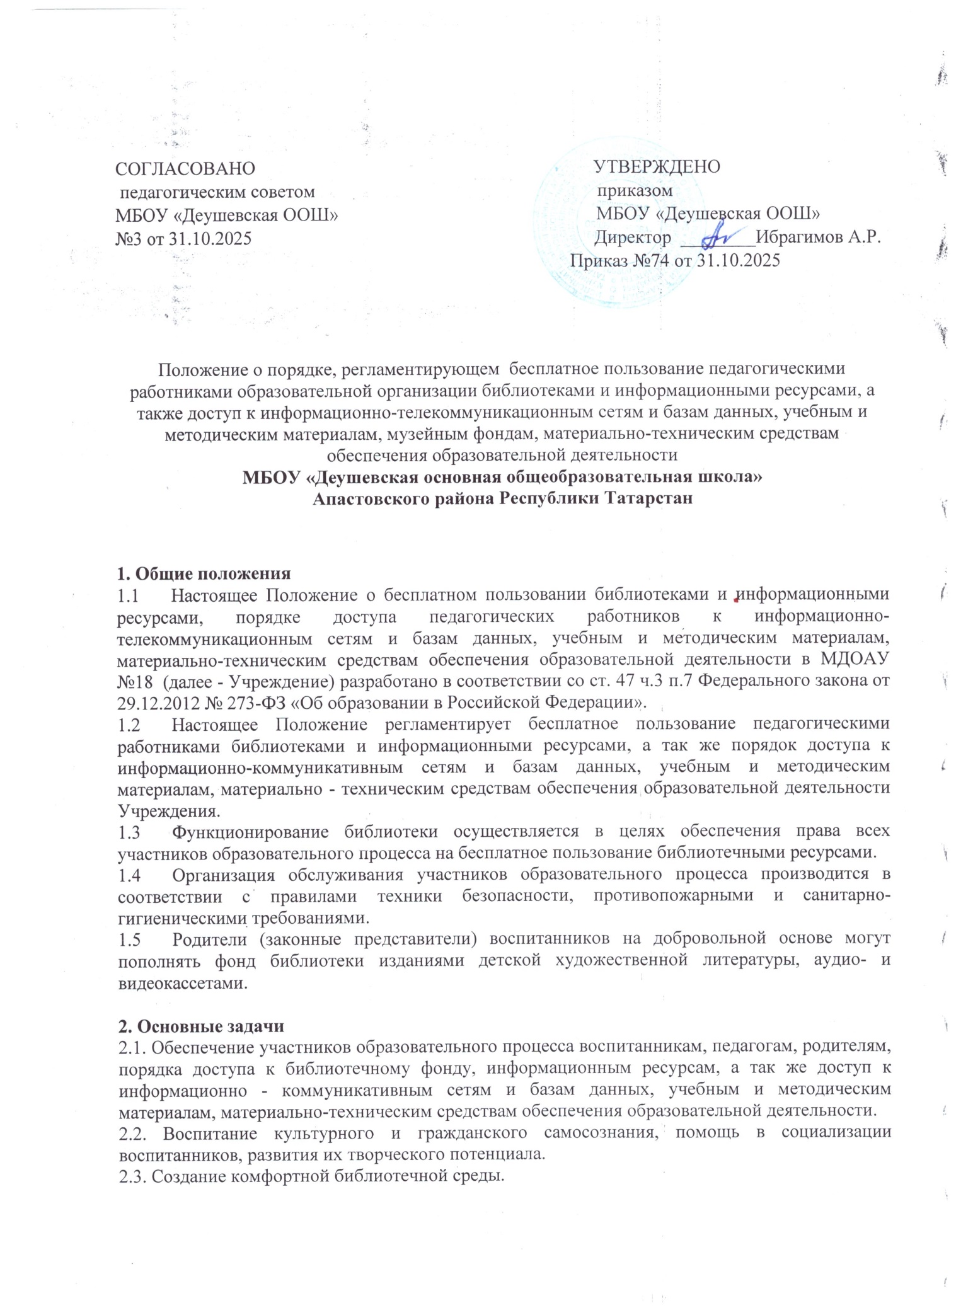3. Основные функции
3.1. Комплектование библиотечного фонда Учреждения:
-печатными учебными изданиями;
-электронными учебными изданиями;
- методическими изданиями;
- периодическими изданиями;
- изданиями детской художественной литературы.
3.2. Размещение книг, аудио-видео-фонда, обеспечение их сохранности.
3.3. Помощь членам педагогического коллектива в организации образовательного процесса и досуга воспитанников.
3.4. Просветительская работа с родителями.

4. Организация деятельности библиотеки
4.1. Общее руководство деятельностью библиотеки осуществляет заведующий.
4.2.Библиотека расположена в методическом кабинете, режим ее работы
устанавливается библиотекарем Учреждения.
4.3. Библиотекарь:
- отвечает за регистрацию библиотечного фонда, ведет его учет в журнале;
-формирует фонд в соответствии с интересами и потребностями всех педагогов и родителей;
-совершенствует библиотечное обслуживание пользователей;
-обеспечивает сохранность используемого книжного фонда, аудио-видео-фонда, их размещение и хранение;
-обеспечивает режим работы в соответствии с запросом педагогов.

5. Права пользователей библиотекой
5.1. Получать полную информацию о составе библиотечного фонда.
5.2. Получать консультационную помощь в поиске и выборе методических пособий, литературных произведений и других источников информации.

6.Обязанности пользователей библиотекой
6.1. Соблюдать правила пользования библиотекой.
6.2. Бережно относиться к книгам и другим информационным носителям.
6.3. Возвращать книги и другие информационные носители в установленные сроки.

7. Доступ к информационно-телекоммуникационным сетям и библиотечным ресурсам.
7.1. Доступ педагогических работников к информационно-телекоммуникационной сети Интернет в Учреждении осуществляется с помощью персональных, подключенных к сети Интернет, без ограничения времени и потребленного трафика.
7.2. Для доступа к информационно-телекоммуникационным сетям в Учреждении педагогическому работнику предоставляются идентификационные данные (логин и пароль / учётная запись / электронный ключ и др.). Предоставление доступа осуществляется заведующим Учреждения.

8. Доступ к базам данных
8.1.Педагогическим работникам обеспечивается доступ к следующим электронным базам данных:
-профессиональные базы данных;
-информационные справочные системы;
-поисковые системы.

9. Доступ к учебным и методическим материалам
9.1. Учебные и методические материалы, размещаемые в Учреждении, находятся в открытом доступе.
9.2. Педагогическим работникам по их запросам выдаются во временное пользование учебные и методические материалы, находящиеся в методическом кабинете.
9.3. Выдача педагогическим работникам во временное пользование учебных и методических материалов осуществляется старшим воспитателем, на которого возложена ответственность за функционирование методического кабинета. Выдача педагогическому работнику и сдача им учебных и методических материалов фиксируются в журнале выдачи. При получении учебных и методических материалов на электронных носителях, подлежащих возврату, педагогическим работникам не разрешается стирать или менять на них информацию.

10. Доступ к материально-техническим средствам обеспечения образовательной деятельности
10.1. Доступ педагогических работников к материально-техническим средствам обеспечения образовательной деятельности осуществляется без ограничения к музыкальному залу, физкультурному залу, кабинету учителя-дефектолога, учителя-логопеда и иным помещениям и местам проведения занятий во время, определенное в расписании занятий.
10.2. Выдача педагогическом работнику и сдача им движимых (переносных) материально-технических средств обеспечения образовательной деятельности (мультимедийная техника и т.п.) осуществляется по заявке, поданной педагогическим работником (не менее чем за 2 дня до дня использования). Выдача материально-технических средств фиксируются в журнале выдачи работником, ответственным за сохранность и правильное использование соответствующих средств.
10.3. Для копирования или тиражирования учебных и методических материалов педагогические работники имеют право пользоваться принтером.
10.4. Накопители информации (CD-диски, флеш-накопители, карты памяти), используемые педагогическими работниками при работе с компьютерной информацией, предварительно должны быть проверены на отсутствие вредоносных компьютерных программ.

Срок данного Положения не ограничен.

